附件2（略）
附件3
右旋糖酐铁注射液等6种兽药产品说明书和标签
- 右旋糖酐铁注射液说明书和标签
（一）右旋糖酐铁注射液说明书
兽用

【兽药名称】
通用名称：右旋糖酐铁注射液
英文名称：Iron Dextran Injection
商品名称：铁血龙
汉语拼音：Youxuantanggan Tie Zhusheye
【主要成分】 右旋糖酐与铁的络合物
【性状】 本品为深褐色的胶体溶液
【药理作用】 铁是血红蛋白及肌红蛋白的主要组成成分，血红蛋白是红细胞的主要运输氧的成分；肌红蛋白是肌肉细胞等储存氧的部位，在肌肉运动时进行氧的交换。体内参与三羧酸循环有关的大多数酶需要铁的参与，有些反应甚至只有铁这一特殊成分存在时，才能发挥生理生化反应和作用。缺铁的动物需要及时、足量补充铁源。如：血红蛋白的合成、各种组织缺铁、需要铁成分参与的酶活性降低等，都需要及时、快速、足量地补铁。及时、足量的补铁，可以提高动物的健康状况和免疫力，提高生长速度。
【适应证】 主要用于驹、犊、仔猪、幼犬和毛皮兽的缺铁性贫血。
【用法与用量】 肌肉注射：仔猪，1～3日龄，1～2ml/头，15～20日龄，第二次注射，2ml/头；犊牛，1～3日龄，4ml/头。
【不良反应】 仔猪注射铁剂偶尔会因肌无力而出现站立不稳，严重时可致死亡。
【注意事项】 1.本品毒性较大，需严格控制肌肉注射剂量。
2.肌注时可引起局部疼痛，应深部肌注。
3.超过4周龄的猪注射，可以起臀部肌肉着色。
4.需防冻，久置可发生沉淀。
5.铁盐可与许多化学物质或药物发生反应，故不宜与其他药物同时或混合内服给药。
6.极少数情况下，由于遗传因素或缺乏维生素E和/或硒元素，仔猪经非肠道途径给药
会出现死亡。
7.如出现其他任何严重反应或本说明中未提及的反应，请及时联系兽医。
【休药期】 无
【规格】 100ml:10g（Fe）。
【包装】 100 毫升/瓶*40 瓶/箱
【贮藏】 遮光、密闭，在阴凉干燥处保存。
【有效期】 36个月。
【进口兽药注册证号】
【生产企业】 丹麦 Pharmacosmos A/S 公司
地址：Roervangsvej 30, 4300 Holbaek, Denmark
（二）右旋糖酐铁注射液标签
兽用

【兽药名称】
通用名称：右旋糖酐铁注射液
英文名称：Iron Dextran Injection
商品名称：铁血龙
汉语拼音：Youxuantanggan Tie Zhusheye
【主要成分】 右旋糖酐与铁的络合物
【性状】 本品为深褐色的胶体溶液
【适应证】 主要用于驹、犊、仔猪、幼犬和毛皮兽的缺铁性贫血。
【用法与用量】 肌肉注射：仔猪，1～3日龄，1～2ml/头，15～20日龄，第二次注射，2ml/头；犊牛，1～3日龄，4ml/头。

【规格】 100ml:10g（Fe）。
【进口兽药注册证号】
【生产日期】
【生产批号】
【有效期】至
【休药期】 无。
【贮藏】 遮光、密闭，在阴凉干燥处保存。
【包装】 100毫升/瓶*40瓶/箱
【生产企业】 丹麦Pharmacosmos A/S公司
地址：Roervangsvej 30, 4300 Holbaek, Denmark
- 鸡新城疫、减蛋综合征二联灭活疫苗（Komarov株+127株）说明书和标签
（一）鸡新城疫、减蛋综合征二联灭活疫苗（Komarov株+127株）说明书
兽用
【兽药名称】
通用名 鸡新城疫、减蛋综合征二联灭活疫苗（Komarov株+127株）
商品名 无
英文名 Newcastle Disease and Egg Drop Syndrome Vaccine，Inactivated（Strain Komarov+ Strain 127）
汉语拼音 Ji Xinchengyi Jiandanzonghezheng Erlian Miehuoyimiao (Komarov Zhu+127 Zhu )
【主要成分与含量】 疫苗中含有灭活的鸡新城疫病毒Komarov株（灭活前病毒滴度至少为10^{8.6}EID₅₀/ml）和禽腺病毒127株（灭活前病毒滴度至少为800HA单位/ml）。
【性状】 乳白色乳剂。
【作用与用途】 用于预防鸡新城疫和减蛋综合征。
【用法与用量】 皮下或肌肉注射。用于16～20周龄的蛋鸡、种鸡。每只0.5ml（含1羽份）。
【不良反应】 一般无可见的不良反应。
【注意事项】 （1）仅用于接种健康鸡。
（2）用于接种的注射器，应事先进行清洁和消毒。接种过程中应采取常规无菌操作方法。
（3）应避免冷冻或将疫苗暴露于强光和高温下。
（4）接种前，应先将疫苗恢复至室温。
（5）接种前和接种过程中要不时摇匀疫苗。
（6）用过的疫苗瓶、器具和未用完的疫苗等应进行无害化处理。
（7）一旦注入到人体内，请立即就医。
（8）产蛋期不可使用。
【规格】 （1）500羽份/瓶 （2）1000羽份/瓶
【包装】 10瓶/盒
【贮藏与有效期】 2～8℃保存，有效期为18个月。
【《进口兽药注册证书》证号】
【生产企业】 以色列雅贝克生物实验有限公司（ABIC BIOLOGICAL LABORATORIES LTD.）
地址：West Industrial zone, P.O.B 489 Beit-Shemesh 99100
电话：（972）-2-9906906
【代理商】 青岛蔚蓝生物股份有限公司
地址：山东省青岛市城阳区青大工业园双元路东
电话/传真：（0532）87032219/（0532）87032218
仅在兽医指导下使用
（二）鸡新城疫、减蛋综合征二联灭活疫苗（Komarov株+127株）标签
兽用
鸡新城疫、减蛋综合征二联灭活疫苗（Komarov株+127株）
500（1000）羽份/瓶 《进口兽药注册证书》证号： 批 号：
有效期至：
详见说明书。
【作用与用途】 用于预防鸡新城疫和减蛋综合征。
【用法与用量】 皮下或肌肉注射，每只0.5ml（含1羽份）。
【贮藏与有效期】 2～8℃保存，有效期为18个月。
【生产企业】 以色列雅贝克生物实验有限公司（ABIC BIOLOGICAL LABORATORIES LTD.）
仅在兽医指导下使用
- 阿莫西林注射液说明书和标签
（一）阿莫西林注射液说明书
兽用
【兽药名称】
通用名称:阿莫西林注射液
英文名称:Amoxicillin Injection
商品名称:可牧喜长效注射液（Clamoxyl L.A.）
汉语拼音:Amoxilin zhusheye
【主要成分】 阿莫西林
【性状】 本品为白色或类白色的混悬油溶液。
【药理作用】 β-内酰胺类抗生素。阿莫西林通过抑制细菌细胞壁的合成而发挥杀菌作用，可使细菌迅速成为球状体而溶解、破裂。对各种链球菌属、不产青霉素酶葡萄球菌等需氧革兰氏阳性球菌、不产青霉素酶的大肠埃希氏菌、沙门氏菌属等需氧革兰氏阴性菌具有良好的抗菌活性。
仔猪以每kg体重肌肉注射15mg后，30分钟后血药浓度达到峰值，Cmax为3.2μg/ml， 24小时的血药浓度为0.33μg/ml，48小时为0.10 μg/ml，72小时为0.05 μg/m1。
【适应证】 用于对青霉素敏感的革兰氏阳性球菌和革兰氏阴性菌感染。适用于以下疾病的治疗：
1.消化道疾病，如:细菌性肠炎。
2.呼吸道感染，如:动物生长期间的细菌性肺炎。
3.泌尿生殖道感染，如:子宫炎，膀胱炎。
4.皮肤和软组织感染，如:伤口、脓肿、蹄部感染等。
【用法与用量】 以阿莫西林计。肌内、皮下注射： 一次量， 每kg体重，牛、猪、犬和猫15mg，如需要可在48小时后再注射一次。
【不良反应】 该产品在少数情况下会引起局部组织反应。。
【注意事项】 1.治疗期间和停药96小时前的奶禁止食用。
2.用前摇匀，犬猫注射用小于20号针头，如注射量超过20ml，须分两个部位注射。
3.青霉素类产品易水解，故抽取时应使用干燥针头和注射器，避免水滴污染瓶中剩余药品。
4.开封后应在28日内用完。
5.应保持橡皮塞完好（避免过分穿刺）。
6.用后请洗手，不要让小孩接触到。
【休药期】 牛、猪28日，弃奶期96小时。
【规格】 按C₁₆H₁₉N₃O₅S计，（1）l00ml:15g（1500万单位） （2）250ml:37.5g（3750万单位）。
【包装】
【贮藏】 遮光，密闭，在阴凉处保存。
【有效期】 24个月。
【生产企业】 意大利豪普特制药厂（Haupt Pharma Latina s.r.l.）
地址：SS 156 Km 47,600-04100 Borgo San Michele, Latina, Italy。
（二）阿莫西林注射液标签
兽用
【兽药名称】
通用名称:阿莫西林注射液
英文名称:Amoxicillin Injection
商品名称:可牧喜长效注射液（Clamoxyl L.A.）
汉语拼音:Amoxilin zhusheye
【主要成分】 阿莫西林
【性状】 本品为白色或类白色的混悬油溶液。
【适应证】 用于对青霉素敏感的革兰氏阳性球菌和革兰氏阴性菌感染。适用于以下疾病的治疗：
1.消化道疾病，如:细菌性肠炎。
2.呼吸道感染，如:动物生长期间的细菌性肺炎。
3.泌尿生殖道感染，如:子宫炎，膀胱炎。
4.皮肤和软组织感染，如:伤口、脓肿、蹄部感染等。
【用法与用量】 以阿莫西林计。肌内、皮下注射： 一次量， 每kg体重，牛、猪、犬和猫15mg，如需要可在48小时后再注射一次。
【规格】 按C₁₆H₁₉N₃O₅S计，（1）l00ml:15g（1500万单位） （2）250ml:37.5g（3750万单位）。
【进口兽药注册证号】
【生产日期】
【生产批号】
【有效期】至
【休药期】 牛、猪28日，弃奶期96小时。
【贮藏】 遮光，密闭，在阴凉处保存。
【包装】
【生产企业】 意大利豪普特制药厂（Haupt Pharma Latina s.r.l.）
地址：SS 156 Km 47,600-04100 Borgo San Michele, Latina, Italy
- 磷酸泰乐菌素预混剂说明书和标签
（一）磷酸泰乐菌素预混剂说明书
兽用
【兽药名称】
通用名称：磷酸泰乐菌素预混剂
商品名称：泰乐威（Tylovet 10%）
英文名称：Tylosin Phosphate Premix
汉语拼音：Linsuan Tailejunsu Yuhunji
【主要成分】 磷酸泰乐菌素
【性状】 本品为黄褐色粉末
【药理作用】 大环内酯类抗生素。泰乐菌素抗菌谱与红霉素相似，对细菌的作用较弱，对支原体作用强，是大环内酯类中对支原体作用最强的药物之一。敏感菌对本品可产生耐药性，金黄色葡萄球菌对本品和红霉素有部分交叉耐药现象。泰乐菌素通过与病原微生物核蛋白体的50S亚基结合，抑制由移位酶催化的移位反应，阻碍敏感微生物的肽链增长，影响菌体蛋白质的合成而呈抑菌和杀菌作用。磷酸泰乐菌素较少被肠道吸收，吸收后同红霉素一样在体内广泛分布。泰乐菌素进入乳汁的浓度约为血清浓度的20%。由于药物在体内经肝肠循常高于用药后1小时的浓度。泰乐菌素以原型由尿和胆汁中排出。猪的排泄速度比家禽快。
【适应证】 主要用于防治猪、鸡支原体感染引起的疾病，也用于治疗鸡产气荚膜梭菌引起
的坏死性肠炎。
【用法与用量】 以泰乐菌素计。混饲：每1000kg饲料，猪10~100g，鸡4~50g。
【不良反应】 可引起剂量依赖性胃肠道紊乱。
【注意事项】 1.蛋鸡产蛋期禁用。
2.因与其他大环内酯类、林可胺类作用靶点相同，不宜同时使用。
3.与β-内酰胺类合用表现为拮抗作用。
4.可引起人接触性皮炎，避免直接接触皮肤，沾染的皮肤要用清水洗净。
【休药期】 猪、鸡5日。
【规格】 100g:泰乐菌素10g（1000万单位）。
【包装】 20kg/袋（1kg/袋）
【贮藏】 遮光、密闭；在干燥处保存。
【有效期】 24个月。
【进口兽药注册证号】
【生产企业】 保加利亚标伟特股份有限公司（Biovet Joint Stock Company）
地址：No.39 Petar Rakov ST.，Peshtera4550，Bulgaria
（二）磷酸泰乐菌素预混剂标签
兽用
【兽药名称】
通用名称：磷酸泰乐菌素预混剂
商品名称：泰乐威（（Tylovet 10%）
英文名称：Tylosin Phosphate Premix
汉语拼音：Linsuan Tailejunsu Yuhunji
【主要成分】 磷酸泰乐菌素
【性状】 本品为黄褐色粉末
【适应证】 主要用于防治猪、鸡支原体感染引起的疾病，也用于治疗鸡产气荚膜梭菌引起的坏死性肠炎。
【用法与用量】 以泰乐菌素计。混饲：每1000kg饲料，猪10~100g，鸡4~50g。
【规格】 100g:泰乐菌素10g（1000万单位）。
【进口兽药注册证号】
【包装】
【生产日期】
【生产批号】
【有效期】至
【休药期】 猪、鸡5日，蛋鸡产蛋期禁用。
【贮藏】 遮光、密闭；在干燥处保存。
【包装】
【生产企业】 保加利亚标伟特股份有限公司（Biovet Joint Stock Company）
地址：No.39 Petar Rakov ST，Peshtera4550，Bulgaria
- 酒石酸泰乐菌素可溶性粉说明书和标签
（一）酒石酸泰乐菌素可溶性粉说明书
兽用
【兽药名称】
通用名称：酒石酸泰乐菌素可溶性粉
商品名称：泰乐威（Pharmasin100%）
英文名称：Tylosin Tartrate Soluble Powder
汉语拼音：Jiushisuan Tailejunsu Kerongxingfen
【主要成分】 酒石酸泰乐菌素
【性状】 本品为白色至淡黄色粉末。
【药理作用】 大环内酯类抗生素。泰乐菌素抗菌谱与红霉素相似，对细菌的作用较弱，对
支原体作用强，是大环内酯类中对支原体作用最强的药物之一。敏感菌对本品可产生耐药性，
金黄色葡萄球菌对本品和红霉素有部分交叉耐药现象。泰乐菌素与病原微生物核蛋白体的
50S亚基结合，抑制由移位酶催化的移位反应，阻碍敏感微生物的肽链增长，影响菌体蛋白
质的合成而呈抑菌和杀菌作用。泰乐菌素进入乳汁的浓度约为血清浓度的20%。由于药物
在体内经肝肠循环再吸收，故鸡在内服6小时后，其血浓度和脏器浓度常高于用药后1小时的浓度。泰乐菌素以原型由尿和胆汁中排出。猪的排泄速度比家禽快。
【适应证】 用于鸡革兰氏阳性菌及支原体感染。
【用法与用量】 以泰乐菌素计。混饮：每1L水，鸡500mg，连用5～7日。
【不良反应】 按推荐剂量使用未见不良反应发生。
【注意事项】 1.蛋鸡产蛋期禁用。
2.因与其他大环内酯类、林可胺类作用靶点相同，不宜同时使用。
3.与β-内酰胺类合用表现为拮抗作用。
4.可引起人接触性皮炎，避免直接接触皮肤，沾染的皮肤要用清水洗净。
【休药期】 鸡5日。
【规格】 500g:50000万泰乐菌素单位
【包装】
【贮藏】 密闭，在干燥处保存。
【有效期】 24个月。
【进口兽药注册证号】
【生产企业】 保加利亚标伟特股份有限公司（Biovet Joint Stock Company）
地址：No.39 Petar Rakov ST.，Peshtera4550，Bulgaria
（二）酒石酸泰乐菌素可溶性粉标签
兽用
【兽药名称】
通用名称：酒石酸泰乐菌素可溶性粉
商品名称：泰乐威（Pharmasin100%）
英文名称：Tylosin Tartrate Soluble Powder
汉语拼音：Jiushisuan Tailejunsu Kerongxingfen
【主要成分】 酒石酸泰乐菌素
【性状】 本品为白色至淡黄色粉末。
【适应证】 用于鸡革兰氏阳性菌及支原体感染。
【用法与用量】 以泰乐菌素计。混饮：每1L水，鸡500mg，连用5～7日。
【规格】 500g:50000万泰乐菌素单位
【进口兽药注册证号】
【包装】
【生产日期】
【生产批号】
【有效期】至
【休药期】 鸡5日，蛋鸡产蛋期禁用。
【贮藏】 密闭，在干燥处保存。
【包装】
【生产企业】 保加利亚标伟特股份有限公司（Biovet Joint Stock Company）
地址：No.39 Petar Rakov ST，Peshtera4550，Bulgaria
- 硫酸大观霉素标签
兽用
【兽药名称】
通用名称：硫酸大观霉素
英文名称：Spectinomycin Sulfate
汉语拼音：Liusuan Daguanmeisu
【包装规格】
【生产日期】
【生产批号】
【有效期】至
【运输注意事项】 防雨、防潮、防晒。
【贮藏】 密闭，在干燥处保存。
【进口兽药注册证号】
【生产企业】 辉瑞集团法玛西亚•普强公司
（Pharmacia & Upjohn Company，A Division of Pfizer Inc.）
地址：7000 Portage Road Kalamazoo, Michigan 49001, U.S.A

附件4
泰乐菌素残留检测方法标准（试行）
猪、鸡组织中泰乐菌素残留量的测定方法
液相色谱-串联质谱法（试行）
1．范围
本标准规定了猪、鸡组织中泰乐菌素残留量检测的制样和液相色谱-串联质谱测定方法。
本方法适用于猪肾脏、脂肪与鸡的肌肉、肝脏、肾脏和脂肪中泰乐菌素残留量的测定。
2．规范性引用文件
下列文件中的条款通过本标准的引用而成为本标准的条款。凡是注日期的引用文件，其随后所有的修改单（不包括勘误的内容）或修订版均不适用于本标准，然而，鼓励根据本标准达成协议的各方研究是否可使用这些文件的最新版本。凡是不注日期的引用文件，其最新版本适用于本标准。
GB/T 1.1-2000标准化工作导则第1部分：标准的结构和编写规则。
GB/T 6682 分析实验室用水规格和试验方法。
3．原理
试料中残留的泰乐菌素，用2%氨化甲醇提取，经固相萃取柱净化，液相色谱分离，电喷雾串联质谱检测，外标法定量。
4．试剂与材料
以下所用的试剂，除特别注明外均为分析纯试剂，水为符合GB/T 6682规定的一级水。4.1 泰乐菌素对照品：泰乐菌素，纯度99%
4.2 超纯水 由Milli-Q超纯水仪制取
4.3 乙腈 色谱纯
4.4 甲醇 色谱纯
4.5 正己烷 色谱纯
4.6 甲酸 色谱纯
4.7 氨水 色谱纯
4.8 tC18固相萃取柱 500 mg，Waters公司
4.9 滤膜 0.2μm
4.10泰乐菌素标准储备液（100μg/mL）：准确称取含泰乐菌素1mg的对照品，于10mL容量瓶中，用甲醇溶解并稀释至刻度，配成浓度为100μg/mL的标准储备液，-20℃贮藏，有效期6个月。
4.11泰乐菌素标准工作液（10 μg/mL）：取1 mL泰乐菌素标准储备液（100 μg/mL），于10 mL容量瓶中，用甲醇溶解并稀释至刻度，配成浓度为10 μg/mL的标准工作液，-20℃贮藏，有效期6个月。
4.12泰乐菌素标准工作液（1 μg/mL）：取1 mL泰乐菌素标准工作液（10μg/mL），于10 mL容量瓶中，用甲醇溶解并稀释至刻度，配成浓度为1 μg/mL的标准工作液，-20℃贮藏，有
效期6个月。
5．仪器与设备
5.1 超高效液相色谱-串联质谱仪：配电喷雾离子源（Waters, Acquity UPLC-Quttro LC）
5.2 分析天平：感量0.00001g
5.3 天平：感量0.01g
5.4 组织匀浆机
5.5 高速冷冻离心机
5.6 涡旋混合器
5.7 氮吹仪
5.8 振荡器
6．试样制备与保存
6.1样品的制备
取适量新鲜或解冻的空白或供试组织，绞碎，并使均质。
——取均质的供试样品，作为供试试料。
——取均质的空白样品，作为空白试料。
——取均质的空白样品，添加适宜浓度的标准工作液，作为空白添加试料。
6.2样品的保存
-20℃以下保存。
7．测定步骤
7.1 提取
取1g（±0.01g）组织样品，加入2%氨化甲醇10mL，涡动1min，300r/min振荡10min。4000r/min离心5min，上清液转至另一离心管中。向残渣中加入2%氨化甲醇10mL，采用同样的方法重复提取1次，合并上清液。10000 r/min离心5min，取上清液2mL，加水15mL混匀，备用。
7.2 净化
固相萃取柱依次用5mL乙腈、5mL甲醇、5mL水进行活化，备用液全部上柱，用5mL甲醇:水（35:65，v/v）进行洗涤，抽干5min，用5mL甲醇:乙腈（2:8,v/v，含2%氨水）溶液洗脱。洗脱液于35℃水浴氮气吹干。向残留物中准确加入1mL20%乙腈水溶液，涡旋1min使其重新溶解，加入1mL正己烷，涡旋1 min，10000r/min离心5min。弃正己烷，取中间层14000 r/min离心20 min，过0.2 µm滤膜，供超高效液相色谱-串联质谱测定。
7.3 基质匹配标准曲线的制备
取7份空白样品，经提取净化后，加入适量的泰乐菌素标准工作液制备基质匹配标准溶液，肌肉、肝脏、肾脏、脂肪的对应添加浓度分别为5、10、50、100、200、400、1000μg/kg，供超高效液相色谱-串联质谱测定。以测得的泰乐菌素的特征离子峰面积为纵坐标，对应的浓度为横坐标，绘制基质匹配标准曲线。求线性回归方程和相关系数。
7.4 测定
7.4.1液相色谱条件
色谱柱：BEH shield RP18，2.1×50 mm,1.7μm
流动相：A相为0.1%甲酸水溶液；B相为0.1%甲酸乙腈溶液
流速：0.3mL/min
柱温：40℃
进样量：10µL
梯度洗脱：梯度洗脱程序见表1。

表1梯度洗脱条件
时间（min） | 流速（mL/min） | 流动相A（%） | 流动相B（%）
0 | 0.3 | 95 | 5
0.5 | 0.3 | 95 | 5
1.6 | 0.3 | 2 | 98
2.1 | 0.3 | 2 | 98
2.2 | 0.3 | 95 | 5
3.5 | 0.3 | 95 | 5
7.4.2 质谱条件
离子源：电喷雾离子源
扫描方式：正离子扫描
检测方式：多反应监测
电离电压：2.8kV
源温：100℃
雾化温度：300℃
锥孔气流速：25 L/h
雾化气流速：600 L/h
测试药物定性、定量离子对及对应的锥孔电压、碰撞能量见表2。

表2 泰乐菌素的定性、定量离子及锥孔电压、碰撞能量
化合物 | 离子对(m/z) | 锥孔电压（V） | 碰撞能量（eV）
泰乐菌素 | 916.7 > 173.9a | 50 | 40
泰乐菌素 | 916.7 > 772.4 | 50 | 30
（ª定量离子）
7.4.3测定法
7.4.3.1定性测定
通过样品色谱图的保留时间与基质匹配标准溶液的保留时间、色谱峰的特征离子与基质匹配标准溶液色谱峰的特征离子相对照定性。样品与基质匹配标准溶液的保留时间的相对偏差不大于2.5%；样品特征离子的相对丰度与基质匹配标准溶液的相对丰度一致，相对丰度偏差不超过表3的规定，则可判断样品中存在相应的被测物。
表3 定性测定时相对离子丰度的最大允许偏差
相对离子丰度 | >50% | >20%至50% | >10%至20% | ≤10%
允许的相对偏差 | ±20% | ±25% | ±30% | ±50%
7.4.3.2定量测定
取试样溶液和相应的基质匹配标准工作液，按外标法定量，基质匹配标准工作液及试样溶液中的泰乐菌素的响应值均应在仪器检测的线性范围内。空白样品、基质匹配标准溶液及空白添加试样溶液特征离子质量色谱图见附录A。
7.5 空白试验
除不加试料外，采用完全相同的步骤进行平行操作。
8．结果计算
试样中泰乐菌素的残留量按下式计算：

单点校准：X=$\frac{{\text{AC}}_{s}\text{Vf}}{A_{S}m}$
式中：
X——试料中泰乐菌素的残留量（μg/kg）；

A——试料溶液中泰乐菌素的峰面积；
C_{s}——基质匹配标准溶液中泰乐菌素的浓度（μg/L）；
A_{s}——基质匹配标准溶液中泰乐菌素的峰面积；
V——试样最终定容体积（mL）；
m——称样量（g）；
f——稀释倍数。
9．检测方法灵敏度、线性范围、准确度和精确度
9.1灵敏度
以10倍信噪比为方法的定量限，测得猪、鸡组织中泰乐菌素的定量限均为10μg/kg。
9.2 线性范围
猪的肾脏、脂肪和鸡的肌肉、肝脏、肾脏、脂肪样品中，泰乐菌素的线性范围均为5-1000 μg/kg，方法的线性关系良好，相关系数均大于0.99。
9.3准确度和精密度
猪的肾脏、脂肪和鸡的肌肉、肝脏、肾脏、脂肪样品中，在10~400μg/kg浓度范围内回收率在70-120%之间，批内、批间变异系数均小于20%。
附录A
（资料性附录）
泰乐菌素特征离子质量色谱图

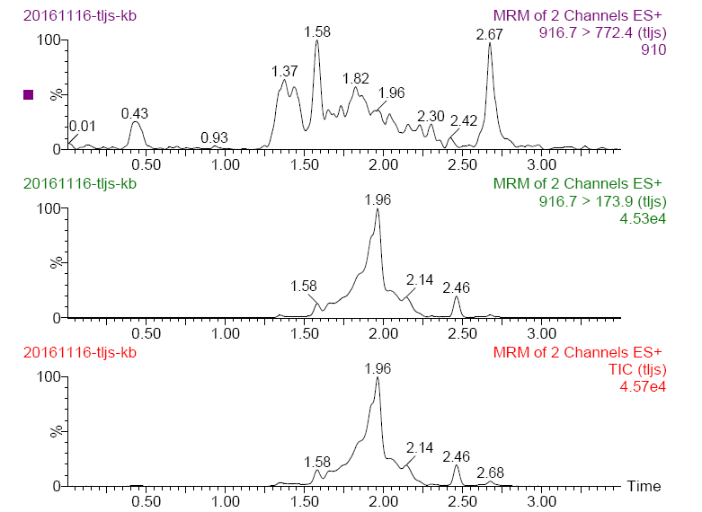

图A.1 空白鸡肝脏特征离子质量色谱图

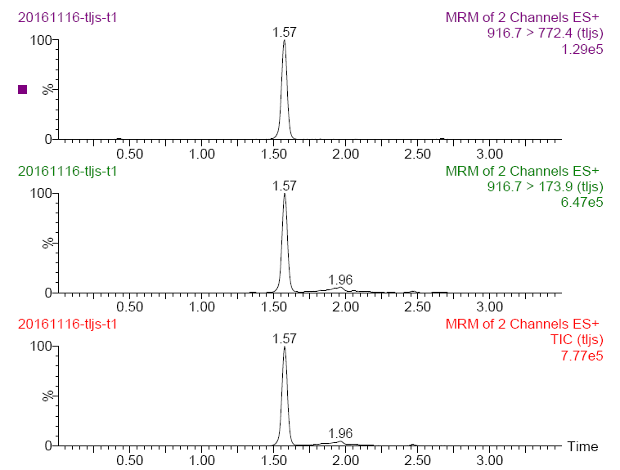
图A.2 鸡肝脏空白添加色谱图（5 μg/kg）

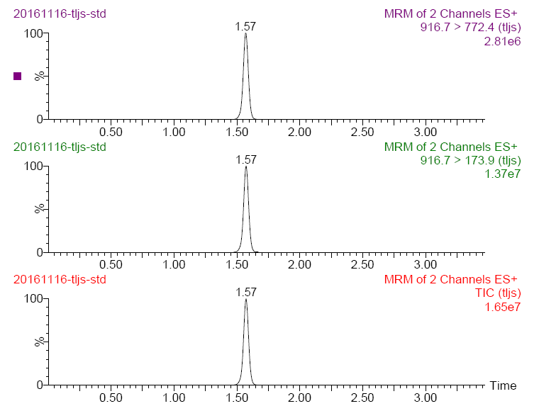
图A.3 鸡肝脏对应的基质匹配标准品色谱图（5μg/kg）

